1. **主要经济技术指标**

主要技术标准表

|  |  |  |
| --- | --- | --- |
| 指标名称 | 单 位 | 技术指标 |
| 道路等级 |  | 城市次干路 |
| 道路设计年限 | 年 | 15 |
| 交通等级 |  | 机动车道：中型 |
| 设计行车速度 | Km/h | 40km/h |
| 行车道数 | 道 | 双向六车道 |
| 行车道宽度 | m | 3.5 |
| 路基段宽度 | m | 32m |
| 平曲线不设超高半径 | m | 300 |
| 竖曲线最小半径 | m | 凸曲线2000；凹曲线3000 |
| 桥涵设计荷载 |  |  |
| 地震动峰值加速度 | g | 0.1g |
| 路面结构类型 |  | 沥青混凝土路面 |
| 路面标准轴载 |  | BZZ-100 |
| 路面设计年限 | 年 | 15 |

1. **附图**
2. **区位分析图**

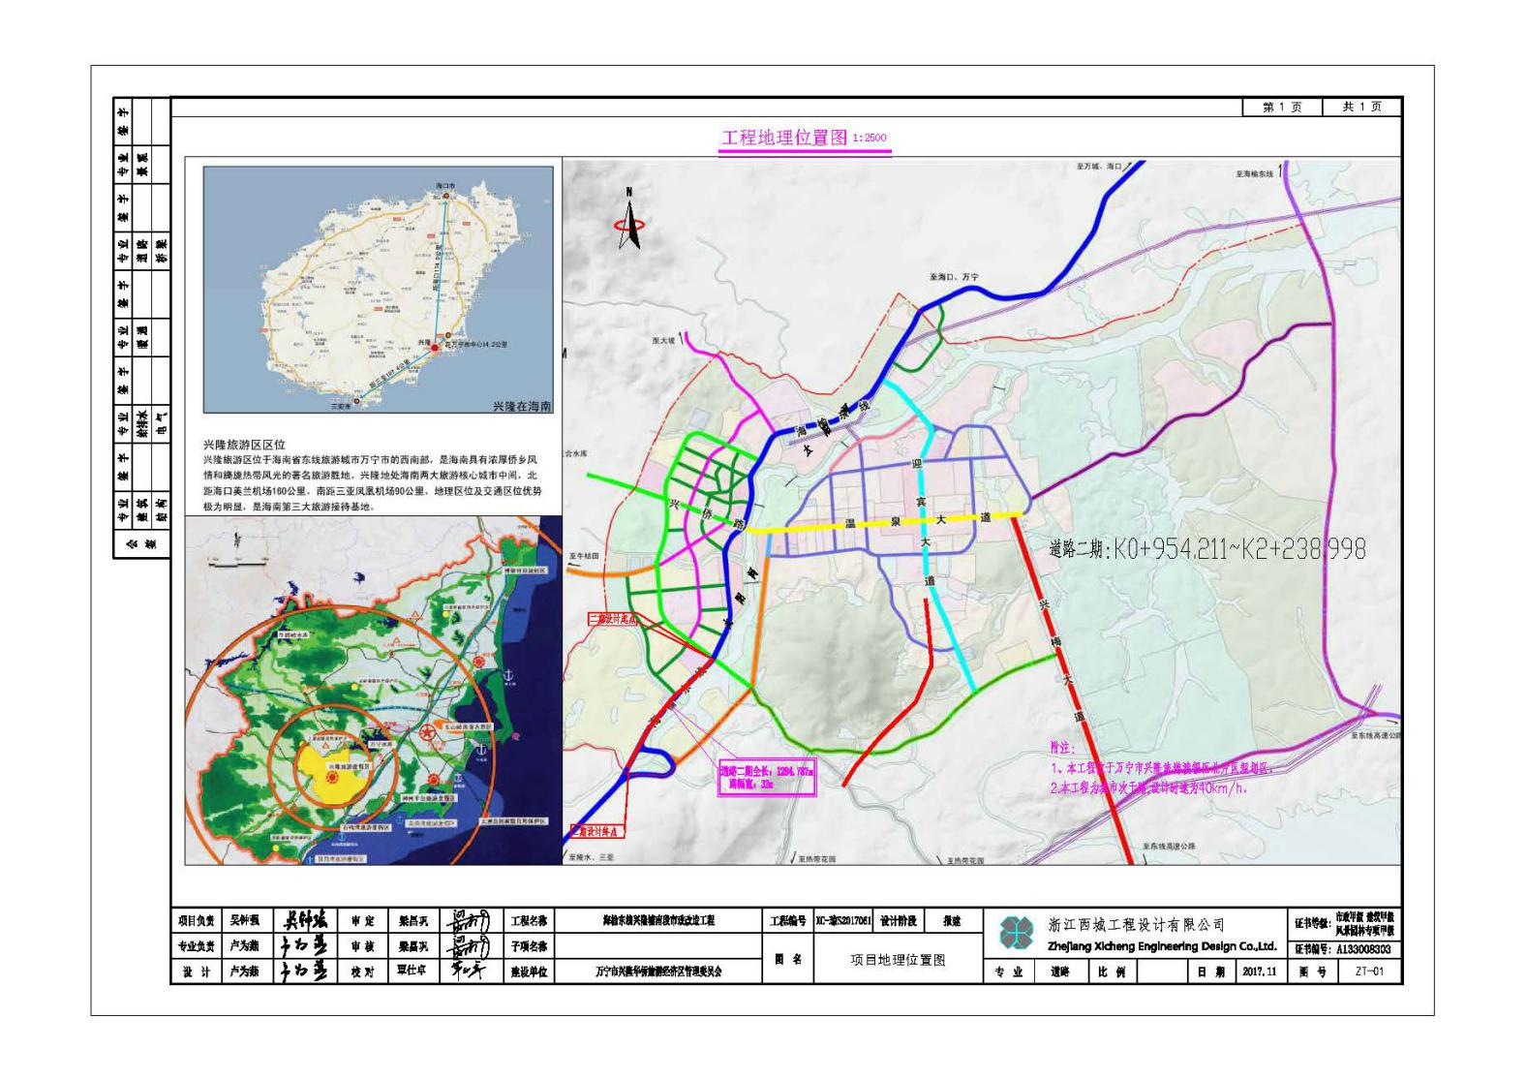

1. **效果图**

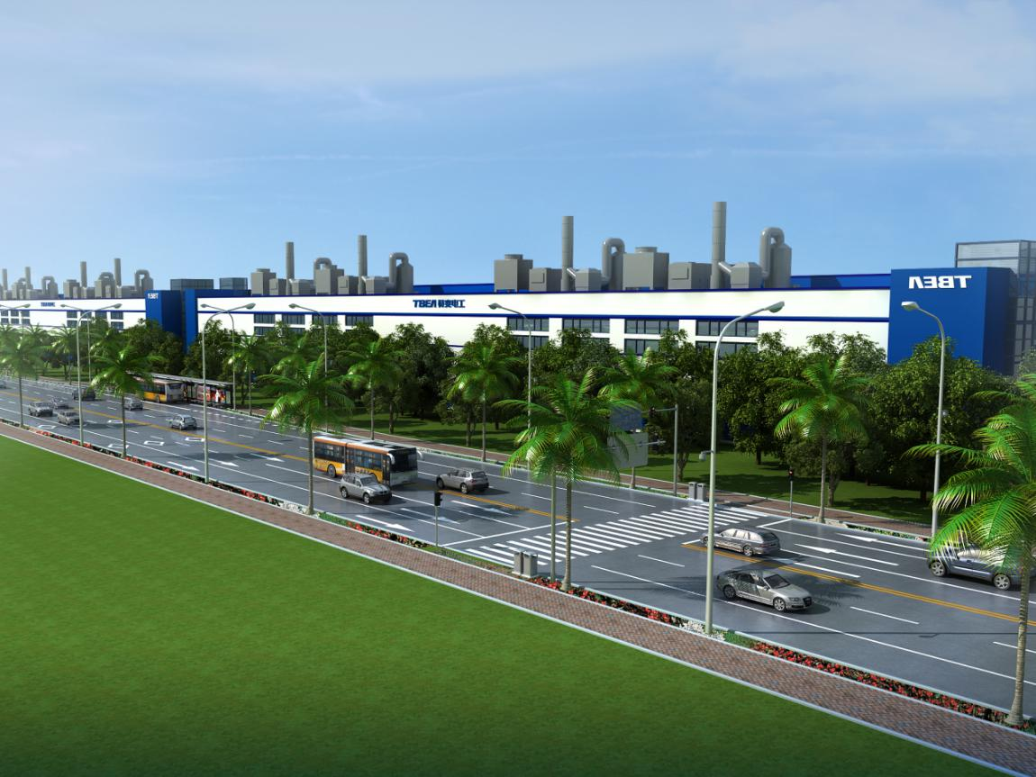

1. **总平面图**

